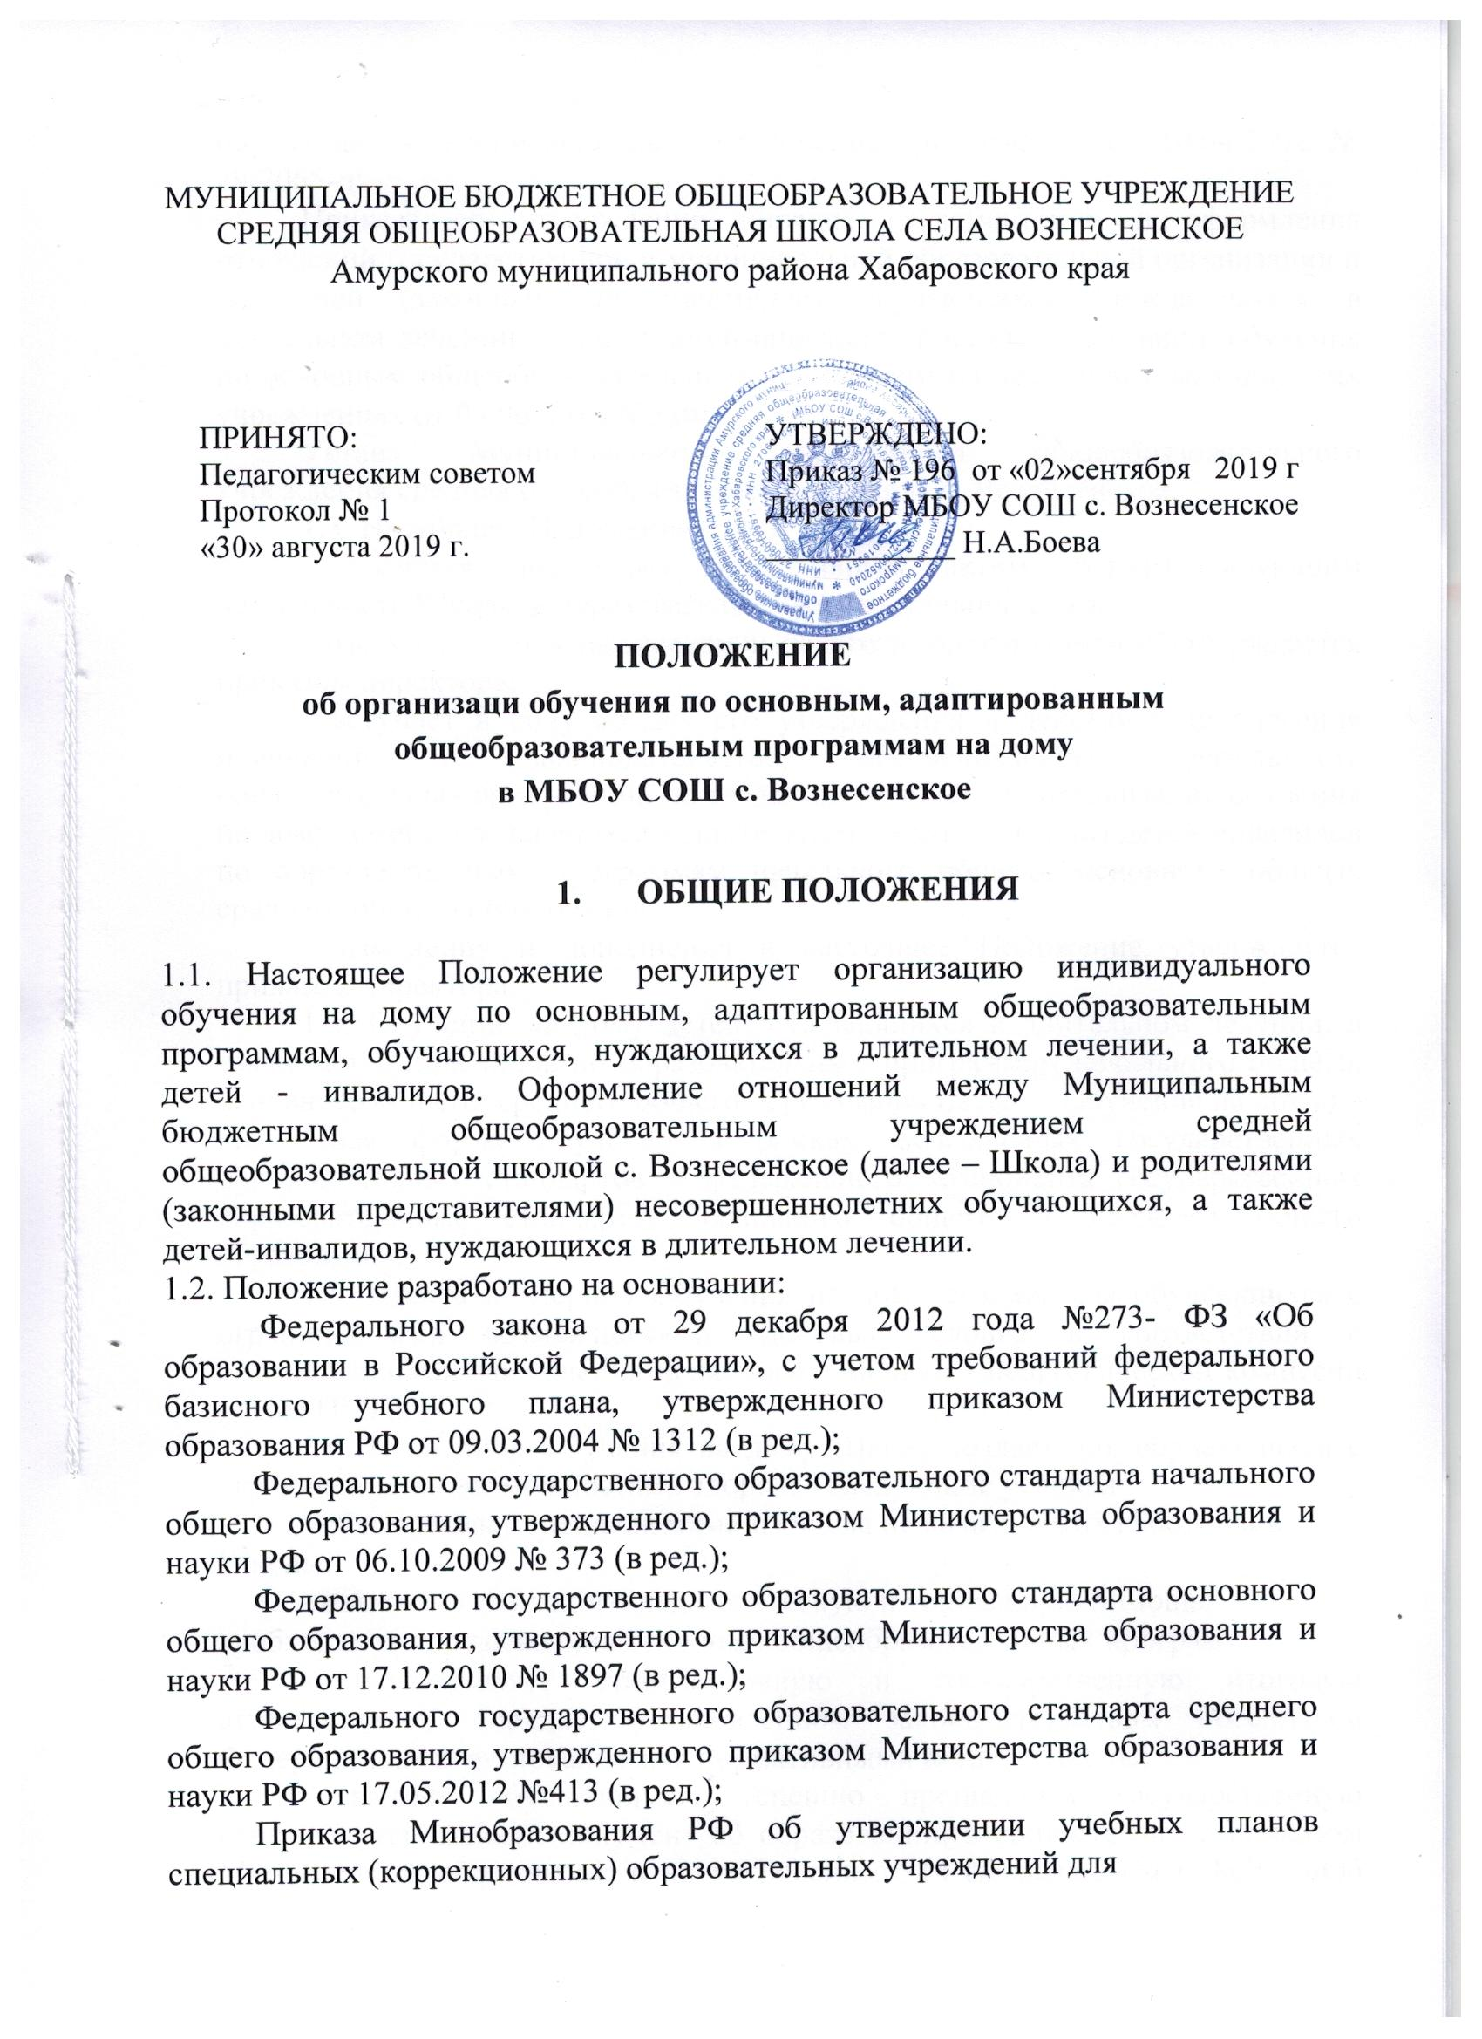

обучающихся, воспитанников с отклонением в развитии от 10.04.2002 № 29/2065-п;

Приказом об утверждении порядка регламентации и оформления отношений государственной и муниципальной образовательной организации и родителей (законных представителей) обучающихся, нуждающихся в длительном лечении, а также детей-инвалидов в части организации обучения по основным общеобразовательным программам на дому или в медицинских учреждениях от 04.06.2014 №520.

Устава Муниципального бюджетного общеобразовательного учреждения средняя общеобразовательная школа с. Вознесенское.

1.3. Настоящее Положение:

* является локальным нормативным актом, регламентирующим деятельность Школы в образовательно-воспитательной сфере;
* рассматривается на заседании педагогического совета и утверждается приказом директора;
* вступает в силу со дня его утверждения и действует до внесения изменений в законодательство, обеспечивающее деятельность образовательных организаций по созданию условий для организации обучения на дому детей, нуждающихся в длительном лечении, и (или) детей-инвалидов по образовательным программам начального общего, основного общего, среднего общего образования;
* изменения и дополнения в настоящее Положение утверждается приказом директора.

1.4. Обучение на дому детей, нуждающихся в длительном лечении, а также детей-инвалидов по образовательным программам начального общего, основного общего, среднего общего образования (далее – Обучение на дому) – это очная форма обучения в рамках федеральных государственных образовательных стандартов и федерального компонента государственных образовательных стандартов основного общего и среднего общего образования;

1.5. Школа на период Обучения на дому создает для обучающихся с ограниченными возможностями здоровья условия в соответствии с рекомендациями заключения психолого – медико - педагогической комиссии (далее ПМПк).

1.6. На период Обучения на дому Школа создает для обучающихся с ограниченными возможностями здоровья следующие условия:

* обеспечивает специалистами из числа педагогических работников Школы;
* оказывает психолого-педагогическую и социальную помощь, необходимую для освоения основных общеобразовательных программ;
* осуществляет промежуточную и государственную итоговую аттестацию в порядке, установленном законодательством Российской Федерации, а также локальными нормативными актами Школы;
* выдает обучающимся, успешно прошедшим государственную итоговую аттестацию, документ об образовании, в соответствии с приказом Министерства образования и науки России от 14 февраля 2014 г. №115 «Об утверждении Порядка заполнения, учета и выдачи аттестатов об основном общем и среднем общем образовании и их дубликатов» при заполнении бланка приложения к аттестату об основном общем / среднем общем образовании в графе «Наименование учебных предметов» указываются сведения о результатах освоения выпускником образовательной программы соответствующего уровня, в частности наименования учебных предметов в соответствии с учебным планом образовательной программы соответствующего уровня. Форма получения образования в аттестате и приложению к нему не указываются.

1.7. Педагоги, осуществляющие Обучение на дому, руководствуются: Законом РФ «Об образовании в Российской Федерации», Конвенцией о правах ребенка; Конституцией РФ и другими нормативными документами, устанавливающими правила, порядок и нормы деятельности педагогических работников;

1.8. Обучение на дому может осуществляться с применением дистанционных образовательных технологий при отсутствии медицинских противопоказаний для работы с компьютером.

1.9. Основанием для организации обучения на дому является заключение медицинской организации в соответствии с перечнем заболеваний, наличие которых даёт право детям на обучение на дому по основным образовательным программам, утвержденным приказом Минздрава России от 30 июня 2016г. № 436н, и в письменной форме обращение родителей (законных представителей).

**2. ЦЕЛИ И ЗАДАЧИ.**

2.1 Обучение на дому организуется с целью обеспечения освоения основных общеобразовательных программ в рамках федеральных государственных образовательных стандартов или федерального компонента государственных образовательных стандартов основного общего и среднего общего образования обучающимися 1-11 классов, которые по состоянию здоровья не могут посещать учебные занятия в школе.

2.2. Основными задачами организации Обучения на дому являются:

* обеспечение щадящего режима проведения занятий на дому (или дистанционно) при организации образовательного процесса;
* реализация общеобразовательных программ с учетом характера течения заболевания, рекомендаций лечебно-профилактического учреждения (с учетом индивидуального подхода, заболевания, психофизического и соматического состояния ребенка).

**3 ОРГАНИЗАЦИЯ ОБУЧЕНИЯ НА ДОМУ.**

3.1. Порядок организации индивидуального обучения на дому (распределение нагрузки между учителями, расписание занятий, учебный план, формы и сроки текущего и итогового контроля, контроль за организацией образовательного процесса) регулируется Учреждением в соответствии с законодательством Российской Федерации.

3.2. Участниками отношений при организации Обучения на дому являются:

* обучающиеся, нуждающиеся в длительном лечении, а также дети-инвалиды, которые по состоянию здоровья не могут посещать школу;
* родители (законные представители) несовершеннолетних обучающихся, принадлежащих к категории, указанной в п. 1.3.;

3.3. Дети, находящиеся на Обучении на дому, входят в состав контингента обучающихся Школы и соответствующего класса и на них распространяются все основные права и меры социальной поддержки, гарантированные законодательством Российской Федерации;

3.4. Основанием для организации Обучения на дому:

* заключение медицинской организации указанной в п. 1.7.;
* заявление родителей (законных представителей) в письменной форме;

3.5. Родители (законные представители) несовершеннолетних обучающихся предоставляют в школу следующие документы:

* заявление в письменной форме на имя директора Школы с просьбой об организации обучения их ребенка по основным общеобразовательным программам на дому на период, указанный в заключении медицинской организации. (Приложение №1);
* заключение медицинской организации.

3.6. На основании документов, указанных в п. 3.4. настоящего Положения директор Школы издает приказ по основной деятельности «Об организации индивидуального обучении на дому».

3.7. При определении учебной нагрузки детей Школа руководствуется локальным нормативным актом «Положение о порядке обучения по индивидуальным учебным планам МБОУ СОШ с. Вознесенское.

3.7.1 Количество часов учебного плана не должно превышать максимально допустимую недельную нагрузку, установленную Санитарно-эпидемиологическими правилами и нормами СанПиН 2.4.2.2821-10, утвержденными постановлением Главного санитарного врача РФ от 29.12.2010 года №189.

3.7.2. Обучающиеся, получающие образование на дому, включаются во внеурочную деятельность (в том числе коррекционно - развивающей направленности) и занятия в рамках дополнительного образования.

3.7.3. Часть учебных предметов и коррекционных курсов может быть освоена с применением дистанционных образовательных технологий и электронного обучения.

3.7.4. В случае, если состояние ребёнка позволяет посещать образовательную организацию часть предметов и коррекционных курсов может быть освоена в стенах школы.

3.7.5. В случае, если состояние ребёнка не позволяет ему освоить полный объём образовательной программы, реализуемый в соответствии с ФГОС, ФК ГОС. Учреждение разрабатывает индивидуальный учебный план, включающий все обязательные предметные области и учебные предметы в соответствии с учебным планом получаемого уровня общего образования.

3.8. Организация Обучения на дому регламентируется:

* индивидуальным учебным планом;
* годовым календарным учебным графиком;
* расписанием занятий.

3.9. Занятия проводятся на дому или дистанционно по индивидуальному расписанию учебных занятий, составленному ответственным за организацию Обучения на дому.

3.9.1. Расписание согласовывается с учителями, родителями (законными представителями) (законными представителями) обучающихся и утверждается директором Школы. (Приложение №2 к локальному нормативному акту «Положение об индивидуальном обучении на дому» Примерная форма индивидуального расписания занятий обучения на дому).

3.10. Педагогическими работниками, привлеченными к процедуре Обучения на дому, разрабатываются индивидуальные рабочие программы в соответствии с требованиями федеральных государственных образовательных стандартов или федерального компонента государственных образовательных стандартов начального общего, основного общего, среднего общего образования с учетом индивидуальных особенностей ребенка;

Индивидуальный учебный план составляется, на один учебный год, либо на срок указанный в документах, предоставляемых родителями (законными представителями) обучающегося для индивидуального обучения.

3.11. При отборе учителей для работы с больными детьми или детьми-инвалидами на дому или дистанционно преимущество отдается учителям, работающим в классе, в котором обучается ребенок, нуждающийся в длительном лечении. При назначении учителей соблюдается образовательный ценз учителей-предметников. При невозможности организовать обучение больного ребенка на дому или дистанционно силами педагогического коллектива, администрация Школы имеет право привлечь педагогических работников, не работающих в Школе;

3.12. Оценка знаний обучающихся в ходе промежуточной аттестации и текущего контроля осуществляется:

* в 1 классах по безотметочной системе;
* во 2 - 11 классах по пятибальной шкале.

3.13. Результаты промежуточной аттестации и текущего контроля вносятся в журнал «Обучения на дому», где фиксируются дата занятия, темы проведенных занятий, домашние задания, выставляются текущие отметки, отметки за четверти (полугодия) и итоговые отметки, фиксируются сведения о переводе из класса в класс, выпуске из Школы.

3.14. Перевод учащихся, обучающихся на дому, в последующий класс производится по решению педагогического совета Школы с учетом результатов промежуточной аттестации;

3.15. Контроль за своевременным проведением занятий на дому, за выполнением программ осуществляется заместителем директора по учебно-воспитательной работе.

**4.ФИНАНСОВОЕ ОБЕСПЕЧЕНИЕ**

4.1. Индивидуальное обучение детей на дому является бесплатной формой освоения образовательных программ в рамках федерального государственного образовательного стандарта.

4.2. Оплата труда работникам, привлекаемым для проведения Обучения на дому осуществляется в соответствии с действующим законодательством.

**5.ПРАВА И ОБЯЗАННОСТИ**

5.1. Права и обязанности работников Школы определяются Уставом Школы и настоящим Положением;

5.2. Педагогические работники имеют право:

* на свободу выбора и использования педагогически обоснованных форм, средств, методов обучения и воспитания;
* на творческую инициативу, разработку и применение авторских программ и методов обучения и воспитания в пределах реализуемой образовательной программы, отдельного учебного предмета, курса, дисциплины (модуля);
* на выбор учебников, учебных пособий, материалов и иных средств обучения и воспитания в соответствии с образовательной программой и в порядке, установленном законодательством об образовании;
* на иные меры социальной поддержки, установленные законодательством Российской Федерации.

5.3. Обучающиеся имеют право:

* на получение образования в пределах федеральных государственных образовательных стандартов и федерального компонента государственных образовательных стандартов бесплатно;
* на уважение человеческого достоинства, свободу совести и информации, свободное выражение собственных взглядов и убеждений;
* на бесплатное использование библиотечно-информационными ресурсами библиотеки Школы;
* на объективную оценку знаний и умений.
* на бесплатное двух разовое питание в качестве меры социальной поддержки в соответствии с частью 7 статьи 79 Закона об образовании.

5.4. Родители (законные представители) имеют право:

* знакомиться с Уставом Школы, настоящим Положением, расписанием занятий, другими документами, регламентирующими организацию Обучения на дому;
* защищать законные права ребенка;
* вносить предложения по составлению расписания занятий, по включению в пределах выделенных часов, предметов из учебного плана Школы, аргументировав необходимость, с учётом способностей и интересов ребёнка;
* обращаться для разрешения конфликтных ситуаций в комиссию по урегулированию споров между участниками образовательных отношений;
* получать консультативную помощь специалистов Школы в вопросах коррекционно-развивающего воспитания и обучения детей.

5.5. Педагогические работники обязаны:

5.5.1. Учитель - предметник:

* знать специфику заболевания, особенности режима и организации Обучения на дому, не допускать утомления ребенка;
* выполнять рабочие программы с учетом физиологических возможностей, интеллектуальных способностей и интересов детей;
* проводить занятия с обучающимся на дому строго по утвержденному расписанию;
* систематически вести установленную документацию по Обучению на дому, в том числе своевременно заполнять Журнал индивидуального обучения на дому по состоянию здоровья;
* контролировать ведение дневника учеником и расписываться о проведенном занятии в нем (расписание, запись домашних заданий);

5.5.2. Классный руководитель:

* поддерживать контакт с обучающимися и родителями (законными представителями), собирать информацию об индивидуальных особенностях обучающихся, состояние здоровья больных детей и впечатлениях о процессе обучения;
* своевременно информировать администрацию Школы обо всех нарушениях в образовательном процессе с обучающимся на дому;
* своевременно вносить информацию об обучающихся на дому в классный журнал.

5.5.3. Заместитель директора по учебно-воспитательной работе, ответственный за организацию Обучения на дому:

* разрабатывать локальные нормативные документы по организации образовательного процесса с обучающимися на дому;
* обеспечивать своевременный подбор учителей, после предоставления необходимых документов родителями (законными представителями);
* контролировать выполнение учебных программ, методику индивидуального обучения, аттестацию обучающихся, оформление документации не реже 1 раза в четверть (полугодие);
* контролировать своевременность проведения индивидуальных занятий больных детей на дому, ведение журнала индивидуального обучения на дому по состоянию здоровья;
* обеспечивать своевременную замену учителей;
* своевременно информировать родителей (законных представителей) обо всех изменениях в образовательном процессе.

5.6. Обучающийся обязан:

* соблюдать Устав Школы;
* уважать честь и достоинство работников Школы;
* соблюдать расписание индивидуальных занятий;
* выполнять требования учителей – предметников в период индивидуальных занятий;

5.7. Родители (законные представители) обязаны:

* выполнять настоящее Положение в части, касающейся их прав и обязанностей;
* ставить учителя в известность о рекомендациях врача, особенностях режима;
* создавать необходимые условия для проведения индивидуальных занятий на дому, способствующих освоению ребенком знаний;
* поддерживать интерес ребенка к Школе и образованию;
* своевременно, в течении дня, информировать администрацию Школы об отмене индивидуальных занятий по случаю болезни ребенка и возобновлении занятий;
* контролировать выполнение домашних заданий;
* посещать и приходить в Школу по вызову администрации для индивидуальных бесед.

**6. ОТВЕТСТВЕННОСТЬ.**

6.1. Педагогические работники несут ответственность за:

* соблюдение законодательства РФ в области образования в пределах своей деятельности;
* исполнение должностных обязанностей и настоящего Положения;
* охрану жизни и здоровья обучающегося, находящегося на Обучении на дому;
* соблюдение установленного расписания индивидуальных занятий;
* соблюдение конфиденциальности персональных данных участников образовательного процесса.

6.2. Родители (законные представители) обучающихся, находящихся на Обучении на дому несут ответственность за создание необходимых условий для проведения индивидуальных занятий на дому.

Приложение №1

к локальному нормативному акту

«Положение об организации индивидуального обучения на дому»

Директору МБОУ СОШ с. Вознесенское Боевой Н. А.

__________________________________ ,

ФИО родителя (законного представителя)

проживающего по адресу

__________________________________ ,

зарегистрированному по адресу

__________________________________

Телефон: ___________________________

ЗАЯВЛЕНИЕ.

Прошу организовать обучение на дому моего сына (моей дочери)

*фамилия имя отчество ребенка*

«___» _____________ года рождения, обучающегося (ейся) ______ класса по основной общеобразовательной программе

*полное название образовательной программы*

*полное название образовательной программы*

по состоянию здоровья в период с

*указать период обучения в соответствии с медицинским заключением*

**Основание:** заключение медицинской организации

*полное наименование медицинской организации, выдавшей заключение*

* + *заключения медицинской организации дата выдачи заключения медицинской организации*
* *уставом, с лицензией на осуществление образовательной деятельности, со свидетельством о государственной аккредитации, с образовательными программами и другими документами, регламентирующими организацию и осуществление образовательной деятельности, права и обязанности обучающихся ознакомлен (ы)*

*Даю согласие на обработку персональных данных родителей (законных представителей) и персональных данных ребенка в порядке, установленном законодательством Российской Федерации.*

**«____» _____________ 201__ г. _______________________ ______________________**

Подпись гражданина расшифровка подписи

Приложение №2

к локальному нормативному акту

«Положение об организации индивидуального обучения на дому»

УТВЕРЖДЕНО

Приказом директора школы от «___»

___________ 20___ года № _____

РАСПИСАНИЕ ЗАНЯТИЙ

ученика(цы) ______ класса _________________________________

(ФИО обучающегося)

_____________________________________________________________________________

указать период обучения

|  |  |  |  |  |  |
| --- | --- | --- | --- | --- | --- |
| День недели | Время | Продолжительн | Предмет | Учитель |  |
| ость занятия |  |
|  |  |  |  |  |

Понедельник

Вторник

Среда

Четверг

Пятница

|  |  |
| --- | --- |
| ВСЕГО | ____ часов |

* расписанием учебных занятий ознакомлены и согласны:

______________________________(______________________________)

(подпись) (ФИО родителей (законных представителей))

______________________________ (______________________________)

(подпись) (ФИО родителей (законных представителей))

Дата согласования расписания

с родителями (законными представителями) «_______» _______________ 20____ г.